新北市立新北高工105學年度第2學期補考試題 |  |  |  |  |  |  |  |  |  | 班別 |  | 座  號 |  | 電腦卡作答
科 目 |  | 經濟學 |  | 命題教師 | 姚雅芳 | 年級 | 二 | 科別 | 資處科 | 姓名 |  |  |  | (否)

一、設某一凱因斯模型，Y=C+I+G，C=200+0.8Yd，I=100, G=80, T=100, 若充分就業所得水準Yf=1000, 試回答下列問題：
- 均衡所得為多少?
- 產出缺口為多少?
- 存在膨脹或緊縮缺口?值為多少?
- 欲達到充分就業下的所得水準，則政府支出及稅收各應增減若干?
- 請試著畫出本題膨脹(緊縮)缺口的圖形(縱軸為AD，橫軸為Y)

二、根據購買力平價說，假設美元兌換日幣從1:110，，若美國物價上漲10%，日本物價上漲20%，(假設我國為日本)
試算(1)1美元可兌換日幣若干元(2)日幣的升貶值幅度 (3)美元的升貶值幅度
(4)日本有利___(進、出)口(5)美國有利___(進、出)口

三、甲國2014年名目GDP為300億，物價指數為125，全國人員總數共50萬人，2015年的名目GDP為450億，物價指數為150，全國人口總數共60萬人，試求甲國2015年平均每人實質GDP及平均每人實質GDP成長率?

2014年平均每人實質GDP=

2015年平均每人實質GDP=

2015平均每人實質GDP成長率=

四、

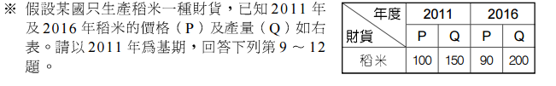

1、2016年名目GDP=

2、2016年實質GDP=

五
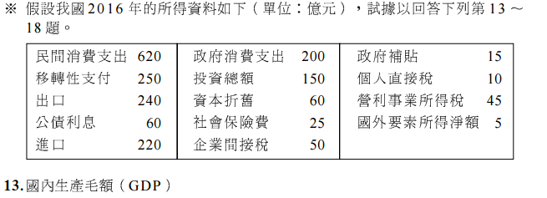
試求GNP、NNP、NI、PI、DI

